- 操作流程
参数设置
（教务）

排课开关设置
（教务）

排课与院系排课
（院系）

排课发布
（教务）

课表打印
（教务/院系）

- 排课模式一/院系排课模式一
- 在待安排界面，切换学期
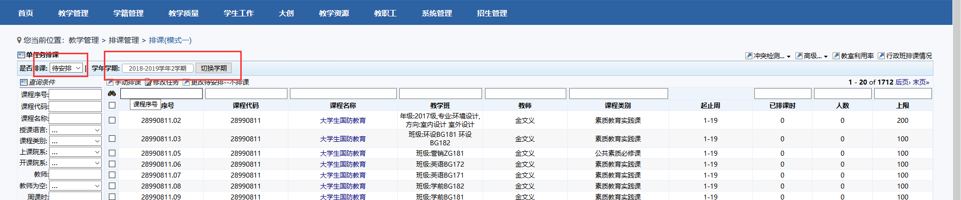
- 选择课程后，点击“手动排课”
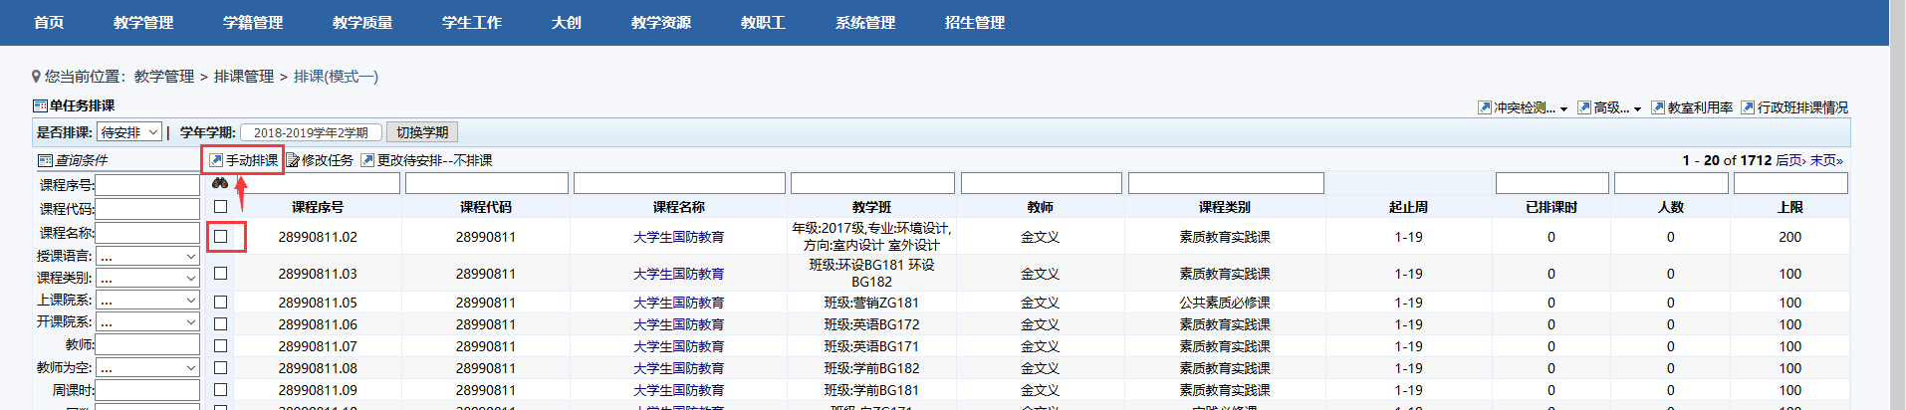
- 选择好节次后，选择开始上课的时间
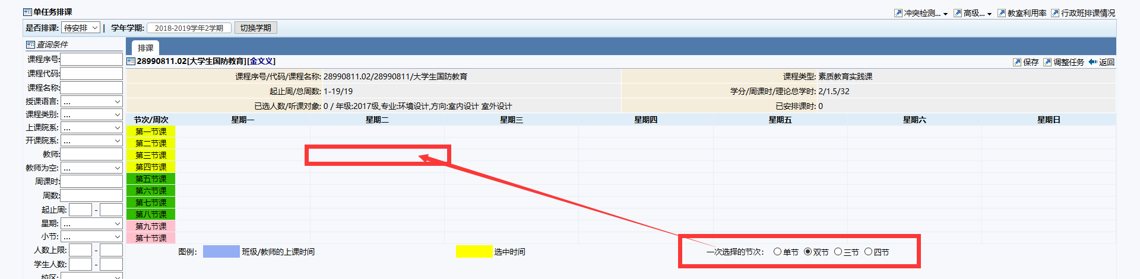
- 点击“设置”
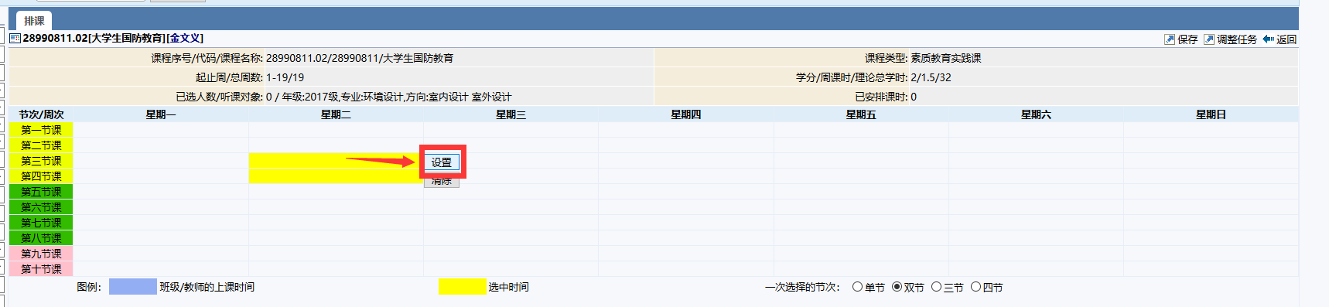
- 若排单周课，请将双周自动拍好的教师清除，点击“双周”，点击“清除”，若排双周课，请将单周自动排好的教师清除
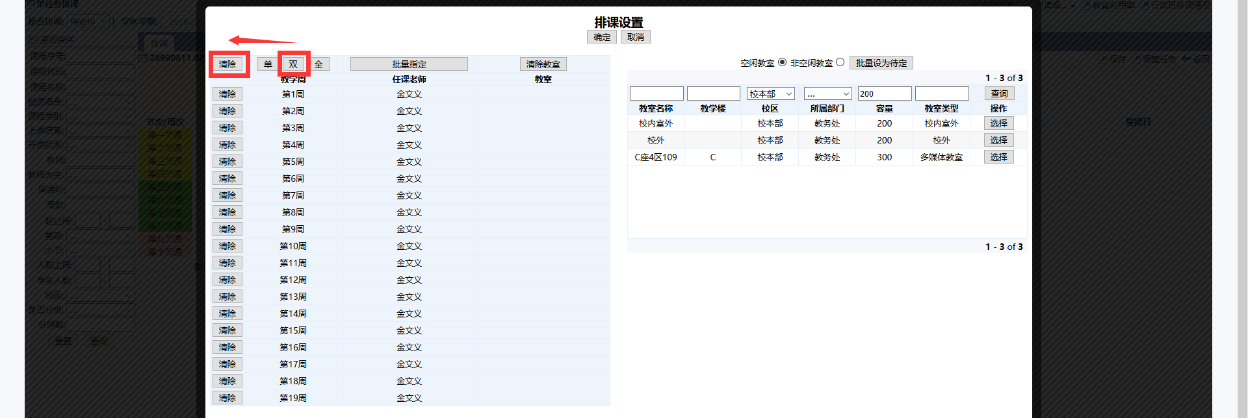
- 点击“单周”，点击“选择”选择教室
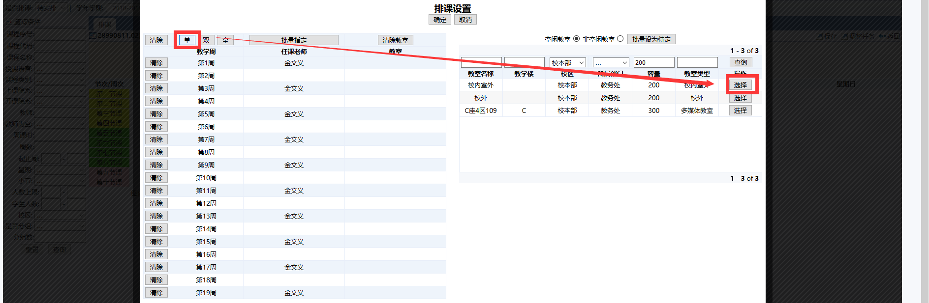
- 若查找不到教室，请清空“容量”和“教室类型”点击“查找”，或在“非空闲教室”中查找
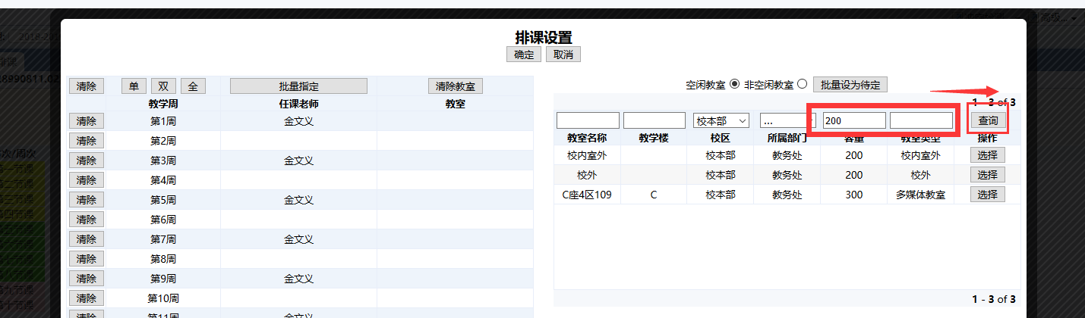
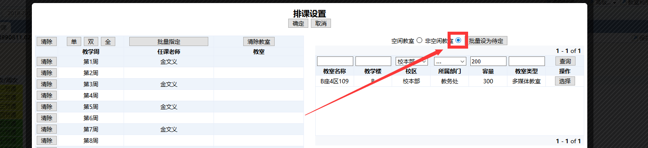
- 排好后，点击“确定”
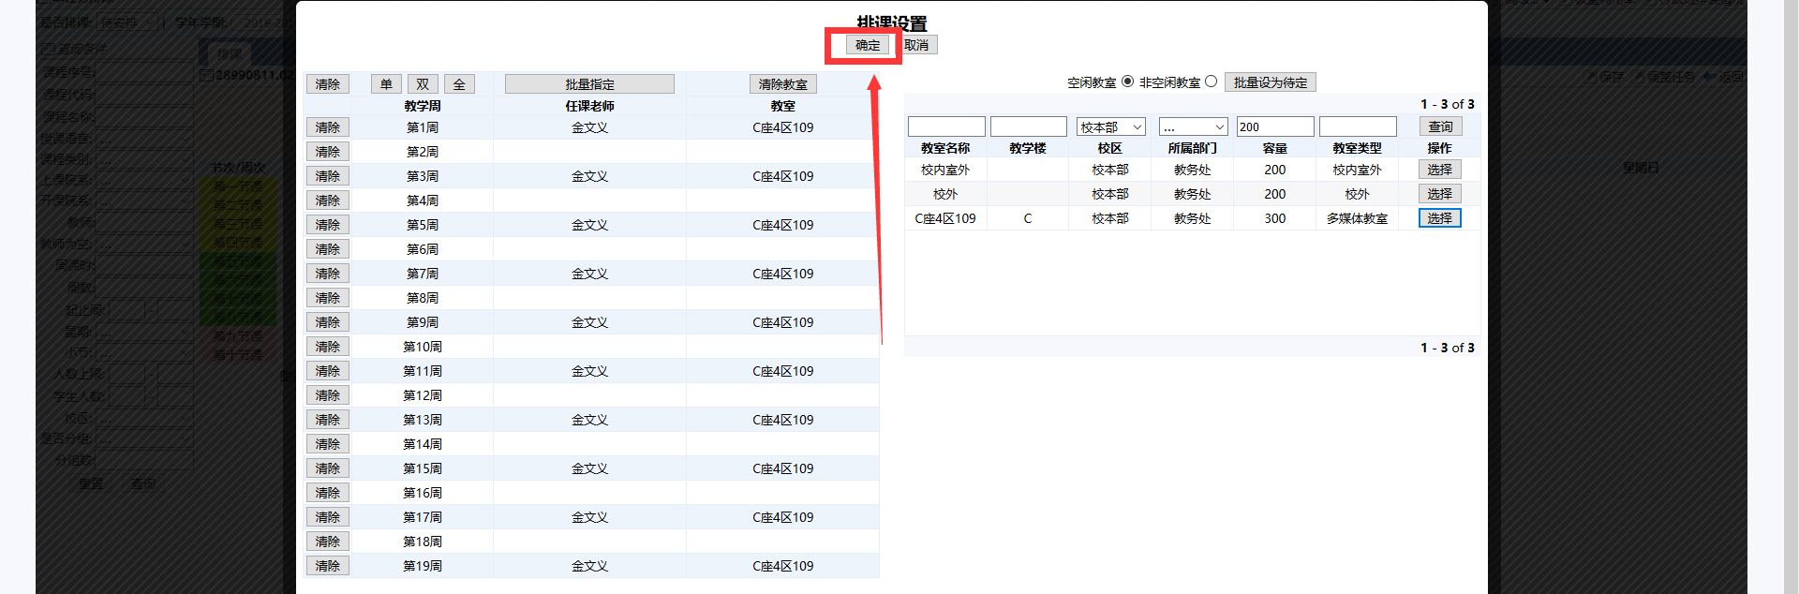
- 鼠标放在已经排课的节次上，可以显示出排课的状态
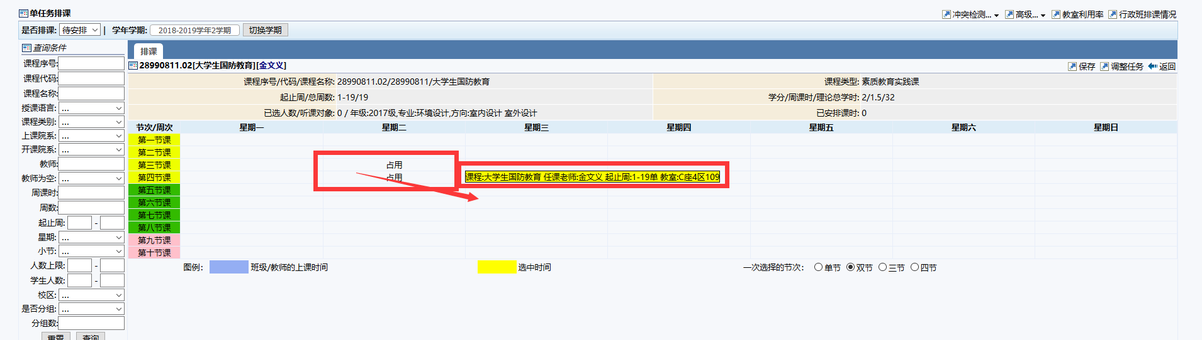
- 最后点击“保存”
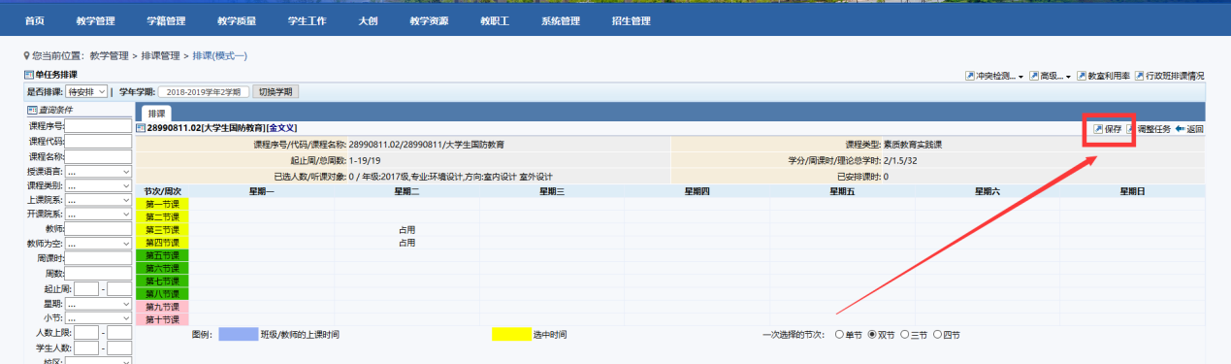
- 已经排满课时的课程，会在“已安排”界面中
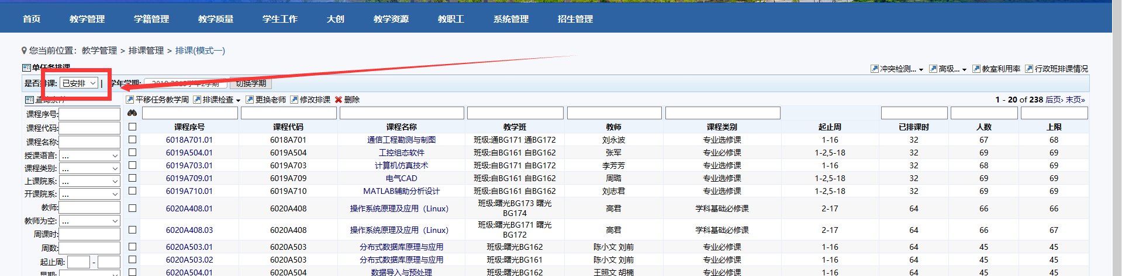
- 课表打印
菜单：【教学管理】-【排课管理】-【课表打印】
界面如下
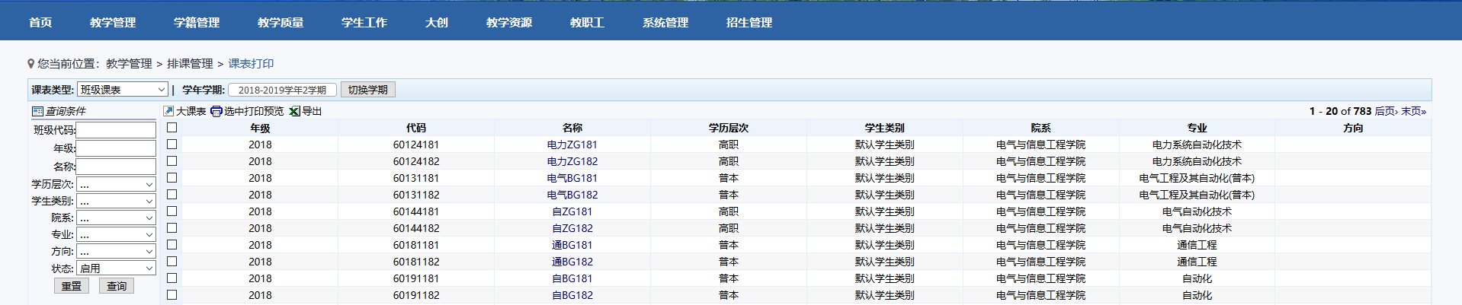
- 有五种课表打印的方式
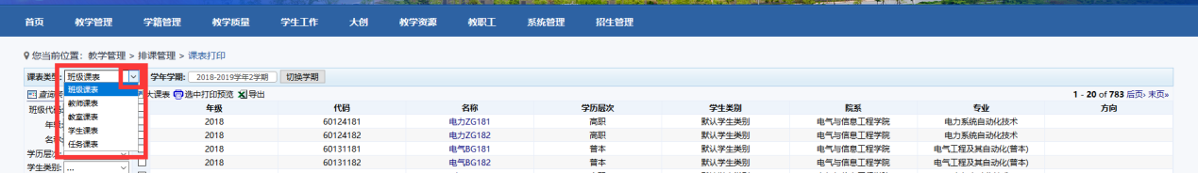
- 例1：选择班级课表打印，切换学期
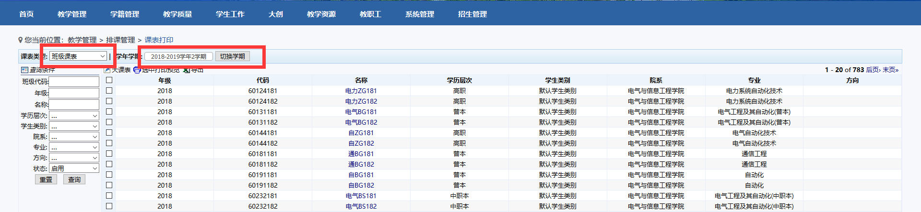
- 选择班级后，点击“选中打印预览”即可
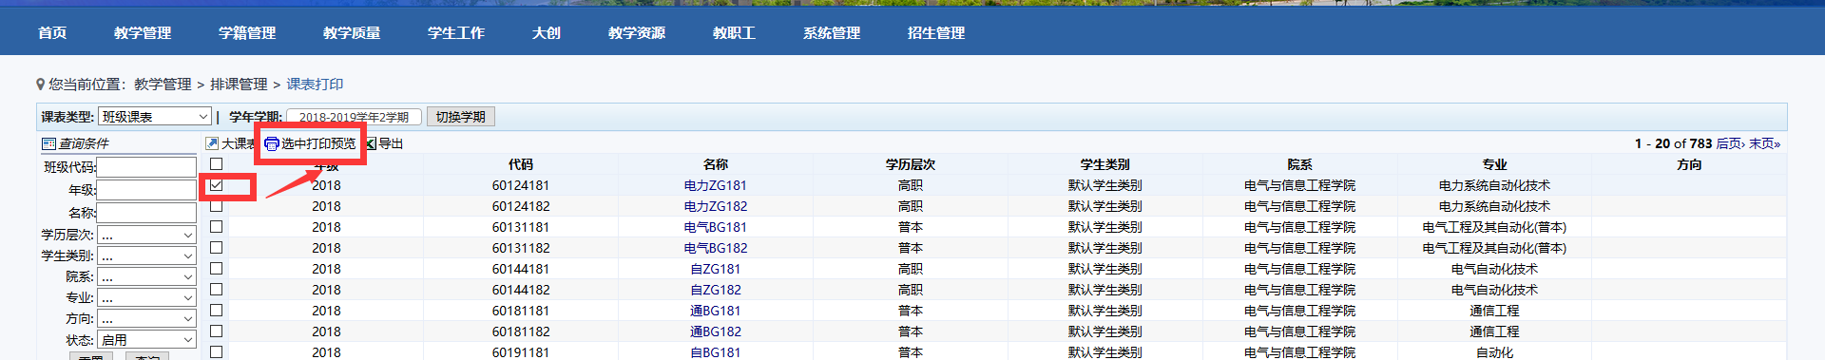
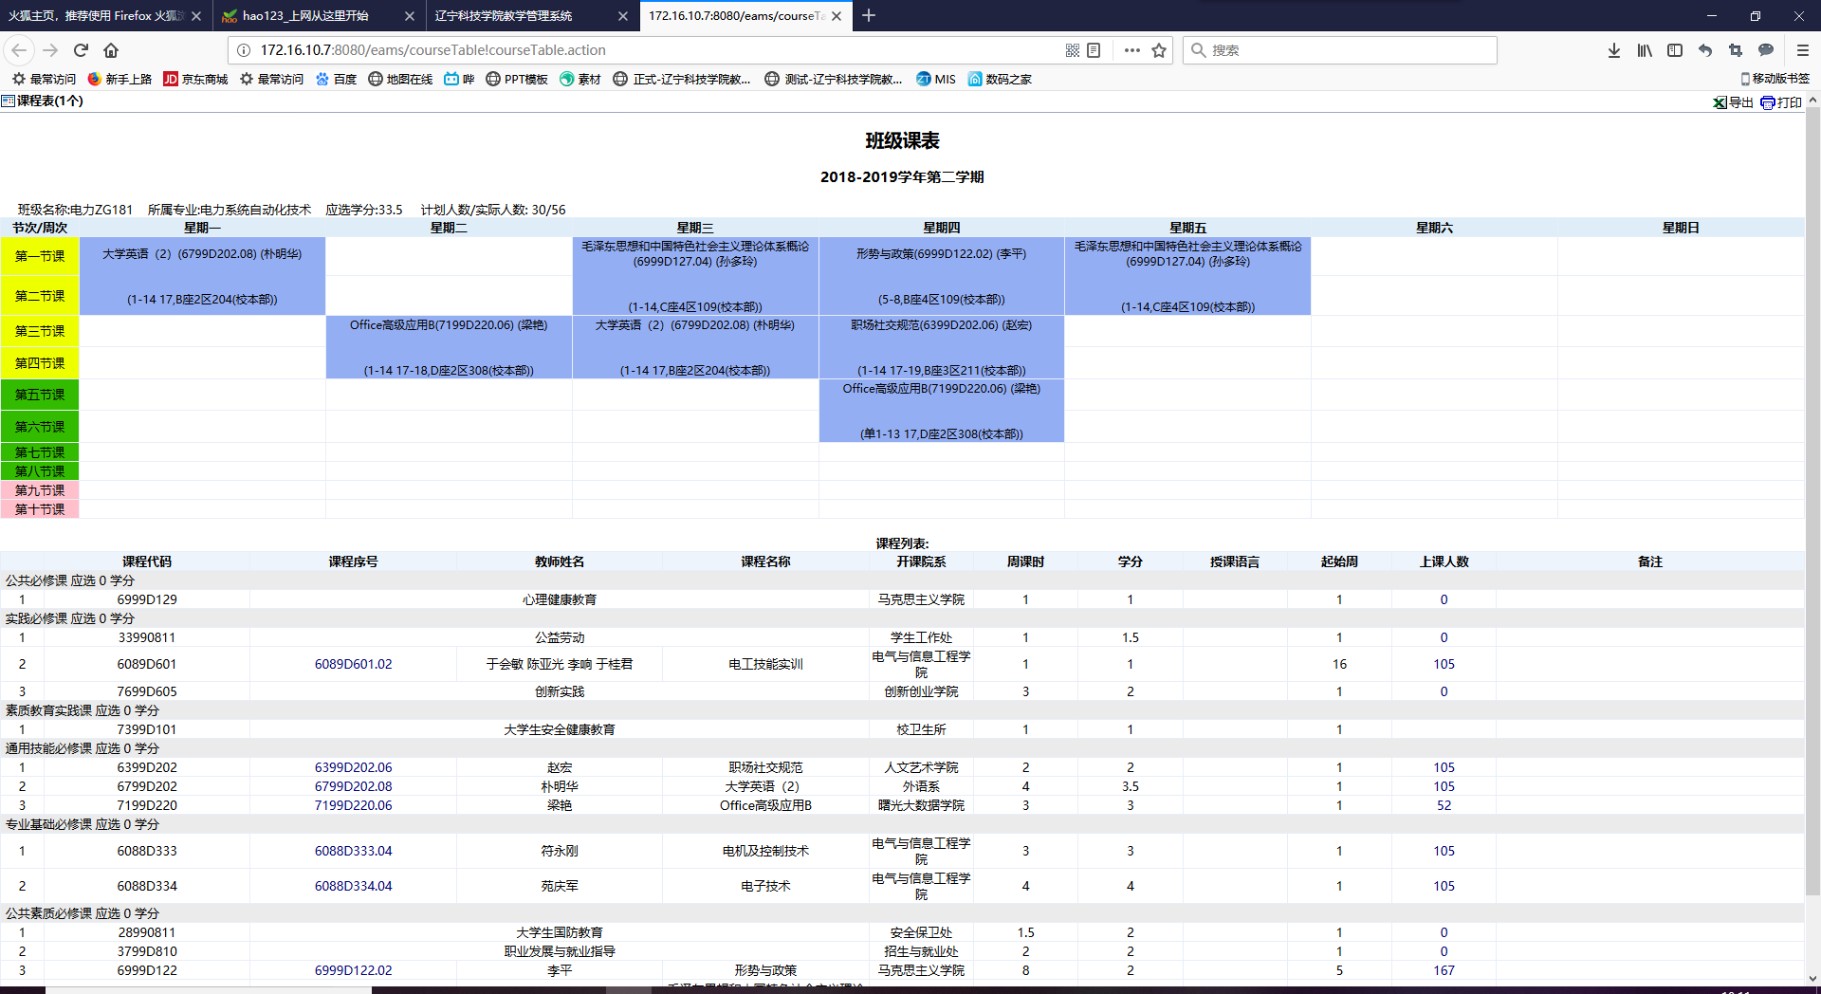
- 点击打印可打印成文件
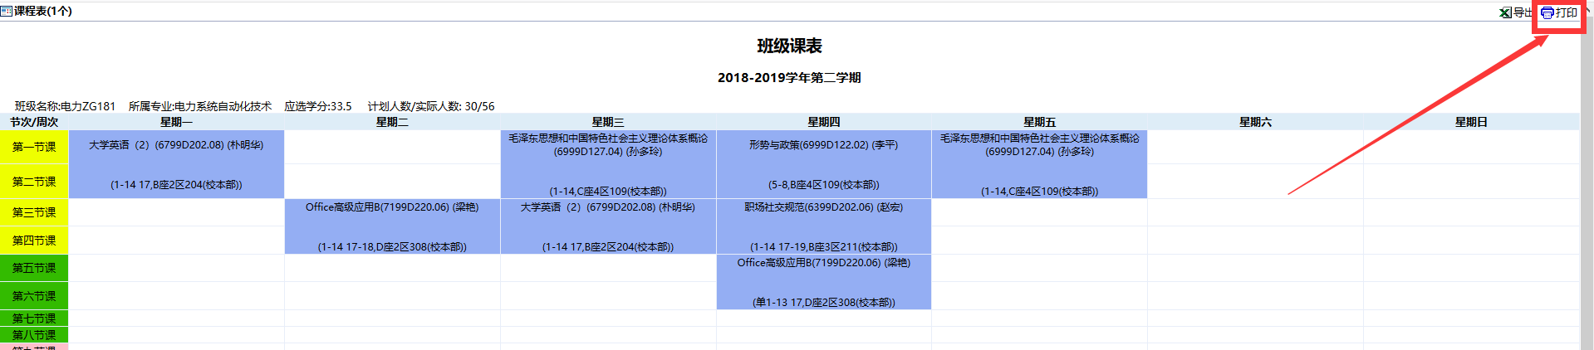
- 选择班级后，点击“导出”，可导出课表的表格文件
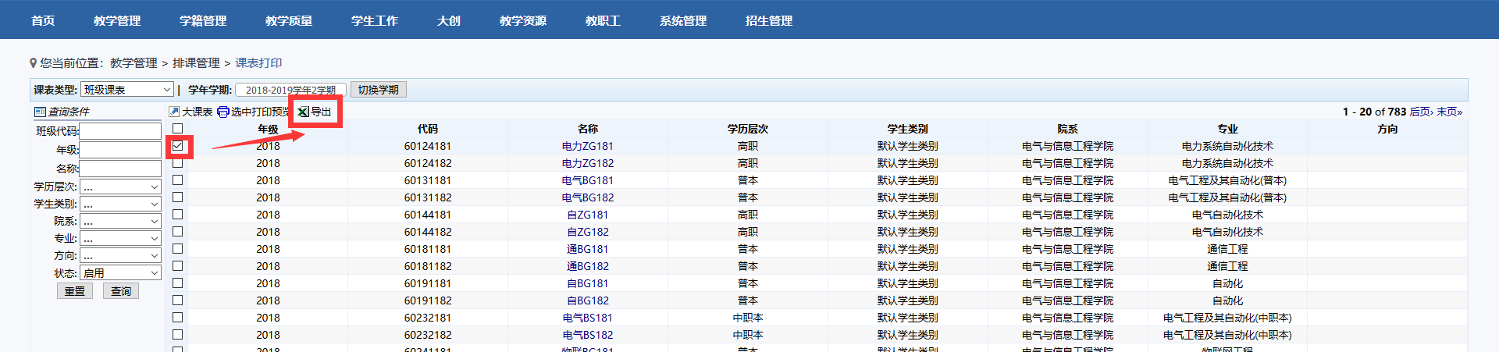
- 多选之后，点击“大课表”，可以生成大课表
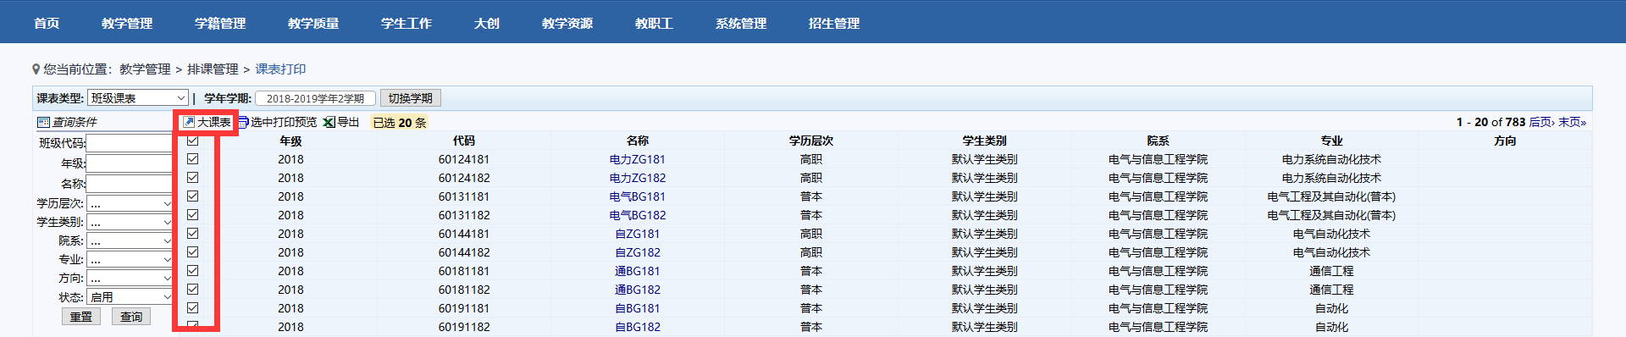
- 例2：选择教师课表打印，切换学期
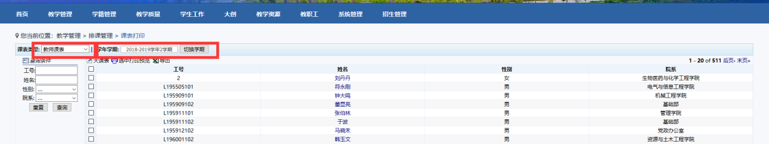
- 选择教师后，点击“选中打印预览”即可
